Муниципальное учреждение дополнительного образования
«Центр эстетического воспитания детей»
Республика Мордовия, город Саранск

Методическая разработка урока
по изобразительному искусства на тему:
«Город Саранск сто лет назад»
(для детей 8 -12 лет)
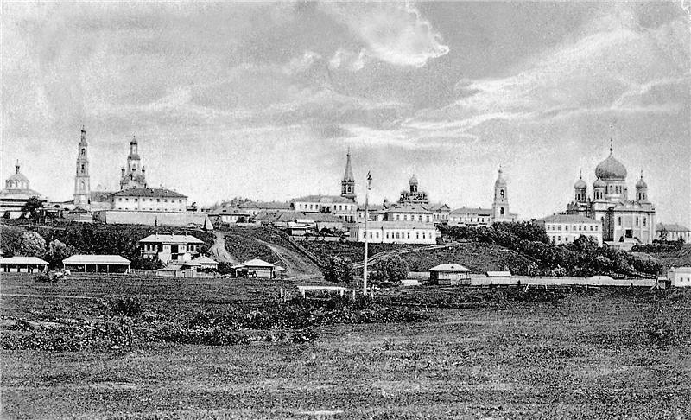

Подготовила:
педагог дополнительного образования
студии изобразительного искусства
Калиниченко Татьяна Александровна

Саранск 2022 г
Тема:
«Город Саранск 100 лет назад»
Цель:
- познакомить детей с древними памятниками архитектуры родного города.
Задачи:
- научить детей работать на цветной бумаге гуашевыми красками;
- развивать воображение, наблюдательность, аккуратность в данной работе;
- воспитание у детей чувство гордости и ответственности за прекрасные творения мудрых и талантливых зодчих.
Оборудование к занятию:
- цветная бумага, гуашь, кисти, салфетка.
Наглядный материал:
- фото о Саранске
- презентация.
Литературный материал:
- стихотворение П.Кирилова «Саранск».
Музыкальный материал:
П.И.Чайковский «Времена года».
План урока
1. Организационный момент:
- проверка рабочих мест и принадлежностей к занятию
2. Беседа о прекрасных творениях мудрых и талантливых зодчих
- познакомить детей с древними памятниками архитектуры родного города.
3.Объяснение каждого этапа работы
- выбор фона для работы:
- желтый – ясный день, синий – день ближе к вечеру, черный – ночь
- выбор форма произвольно: горизонтально или вертикально
- выполнить работу кистью белой гуашью на цветной бумаге, т.к. карандаш плохо убирается с цветного листа, остается белый след от резинки.
- выполнить работу в цвете и изобразить зимний пейзаж с архитектурой нашего города.
- объяснить детям, почему лучше взять цветную бумагу для нашей работы.
4.Самостоятельная работа
- индивидуальная помощь каждому ребенку
- показ работ на каждом этапе
- во время работы звучит музыка П.И.Чайковского «Времена года» (январь, февраль).
5.Итог занятия
- подведение итогов занятия:
- Что нового сегодня узнали на занятии?
- Чему научились?
- зачитываю стихотворение П.Кирилова «Саранск»
- анализ выполненных работ
- выставка работ детей
Ход урока
- Здравствуйте дети, сегодня у нас необычный урок. Тема нашего занятия: «Город Саранск 100 лет назад»
Я хочу начать наше занятие с эпиграфа:
«Много лет среди равнины
Мой Саранск стоит старинный…»
- Древние памятники архитектуры.… Какой бесценный, благодатный материал для достижения гармонии, красоты, целостности архитектурных сооружений и ответственности за прекрасные творения мудрых талантливых зодчих.
Каждое поколение оставляет плоды своего труда и умственной деятельности. Наши предки умели созидать великое, знали своему таланту и мастерству, свято верили, что трудятся во благо. Кое-что о Саранске мы уже знаем, но эти знания, какие – то абстрактные. Говорить и писать об этом долгие годы стеснялись.
А ведь в Саранске было около двух десятков храмов. Именно они определяли самобытное лицо Саранска.
И сегодня на уроке мы совершим небольшое путешествие и поговорим о родном городе, красоте истории и присутствии в ней человека, о шествии времени, под пятой которого погибла не одна жемчужина. Большинство ценностей исчезло безвозвратно, но знать о них необходимо, хотя б для того, чтобы уравновесить горечь гордостью за предков, владевших тайной оживления камня, дерева, металла, покорявших своим искусством.

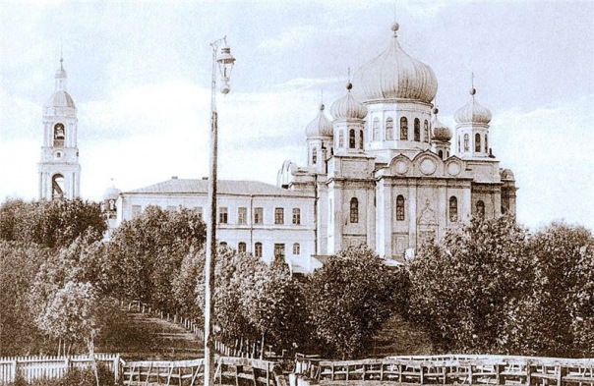
(фото 1)
Среди саранских храмов Спасский собор казался былинным богатырем, грозными в своей мощи и по-русски в просторе. Собор имел правильные геометрические формы, в плане был спроектирован в виде широкого равностороннего креста. Центральная глава храма в диаметре составляла около 10 метров, по углам здания размещались 4 главы по - меньше.
Сильные люди – как правило, добрые. Поэтому Спас не угнетал горожан ни масштабом, ни деспотическом характером. Горожане гордились собором, он являлся образцом инженерного строительства, заключал симфонию городской архитектуры могучим мажорным аккордом. Он был красив мужской красотой. По сути это было здание – монумент, посвященный городу, его людям, предкам и потомкам. Его уже нет.
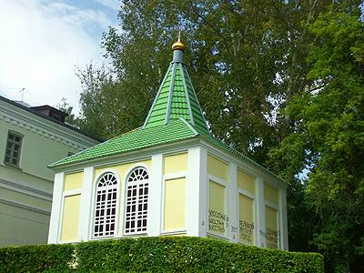
(фото 2)
Исчез Царь-памятник, символ мощи духа, гражданского единства, материализованной гордости за Отечество и его историю. Располагался Спасский собор на площади перед современным Домом Республики или в сквере за памятником Ленину. От надворных построек собора осталось здание Саранской епархии. В память о соборе рядом с епархией в 2001 году была построена и открыта Спасская часовня.
Величайшим шедевром стала Христорождественская церковь, построенная на Посопе, недалеко от Спасского собора.
В ряду приходских церквей Христорождественскую можно с полным правом назвать главнейшей, самой авторитетной. Рождественская церковь, как ее еще называли, выиграла не только собственным архитектурным совершенством, но и самой градостроительной ситуацией. Церковь ограниченно влилась в городскую застройку, усилила ее многозвучием и сама внесла в архитектурный ряд центра согласованный аккорд. Шатровая колокольня, трапезная, повторившая многие элементы церкви, соединила все сооружение в законченное целое.
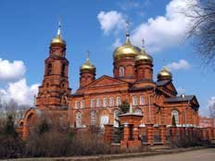
(фото 3)
На Христорождественской церкви все пять глав, луковица на трапезной и колокольне горели сусальном золотом, полыхали желтым огнем на рассвете и закате и, особенно перед грозой, когда солнце на секунду другую обливало церковь светом. Картина, достойна кисти художника.
Ведь недаром архитектуру называют застывшей музыкой. Памятники архитектуры – это голос истории, это прекрасная песня, которая, проникнув в душу творца, звучит в душе каждого, кто встречается с ней.
- И вот сегодня цель нашего занятия, познакомить с архитектурными памятниками, с их особенностями, мы должны попытаться нарисовать памятник архитектуры города Саранска. Посмотрите внимательно, на доску, здесь вы видите и старинный Саранск во всем свое великолепии и примечательности города, поэтому выбор композиции зависит полностью от вас.
- Дети, работа у нас с вами не обычная. Вместо альбомного листа мы возьмем лист цветной бумаги (желтый – ясный день, синий – день ближе к вечеру, черный – ночь). Выбор также остался за вами. Лист возьмите произвольно. Возьмем на кисть белую гуашь и сделаем набросок, т. к. при неправильной работе карандашом при наброске и, убрав резинкой линии на цветной бумаге, останутся белые следы, что не желательно для нашей работы. А набросок кистью убирается очень легко, смоченной салфеткой в воде и вы работаете дальше. Гуашевые краски очень хорошо пишутся на цветной бумаге. Ребята, ответьте мне на такой вопрос: «Почему мы взяли цветную бумагу?» - Правильно, что бы большая часть листа осталась естественной. Работать мы будем в основном над памятниками архитектуры и над пейзажем того времени года, какой сейчас у нас с вами. И так приступаем к работе, если нет дополнительно вопросов у вас.
Звучит музыка П.И.Чайковского «Времена года» (январь, февраль).
Эта музыка вдохновит Вас на выполнение задания нашего урока. В ходе самостоятельной работы индивидуальная помощь учащимся. Показ работ на каждом этапе. Объяснить какие цвета необходимо взять для работы над архитектурным памятником.
- Дети наше занятие подходит к концу, и мне хотелось бы Вас спросить? Что нового вы узнали о жизни людей города Саранска 100 лет назад? Чему научились на занятии? А каких двух способах выполнения набросков я говорила? И в заключении, я хотела бы прочитать стихотворение П.Кирилова «Саранск».

Саранск
Много лет среди равнин
Мой Саранск стоит старинный…
Он седых веков следами
Связан с нашими летами.
По Суре от вольной Равы,
Над врагом, творя расправу,
Пугачев здесь вел обозы,
Гнев народа вез и слезы.
О путях его опасных
Говорится даже в сказках
А звучат они в округе
Под ночное пенье вьюги.
Здесь мордва, разбив оковы
Шла за правдой к Пугачеву,
И струится кровь дворянств
Здесь на улицах Саранска.
Много лет среди равнины
Мой Саранск стоит старинный
Он когда-то слыл по краю
Торгашей богатым раем.
А мордва его, бывало,
Как острога избегала
Но прошли года и город
Близок стал мордве и дорог.
Новый город светоностный,
Славный центр страны колхозной,
Где мордвин и русский рядом
Словно брат свободный с братом.
За Сурой рекой и Равой
Прогремел ты бодрой славой!
Воздух смоляной струится
Над тобой, мордва столица.
На этой поэтической ноте я хочу завершить занятие. Если кто-то не успел закончить работу, то можно завершить на следующем занятии.
- Спасибо за занятие, вы очень хорошо поработали.

Литература:
1. Стихотворение П.Кирилова «Саранск».
2. С.Бахмустова, С.Лаптун, книга «Разорванное ожерелье».
Фото на титульном листе. https://ryadovoi-shnur.livejournal.com/74014.html
Фото 1. https://ryadovoi-shnur.livejournal.com/74014.html
Фото 2. http://www.saransk-online.info/culture/6/01/
Фото 3. https://turizmrm.ru/what-to-visit/religion/temples/

